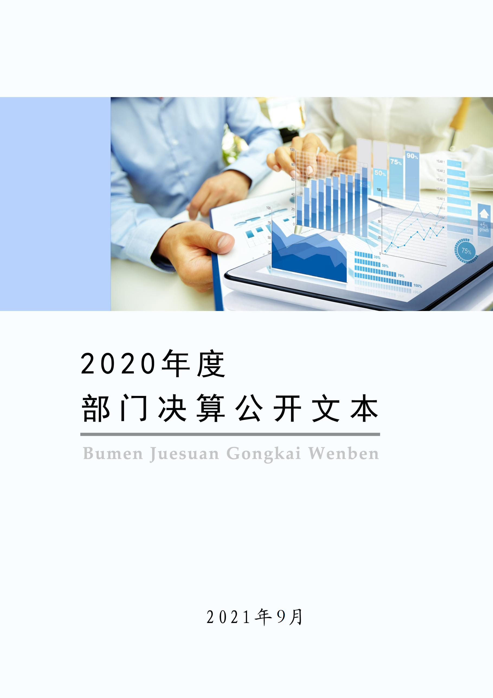

2020年度部门决算公开文本

中共保定市满城区直属机关工作委员会
二〇二一年九月

中共保定市满城区直属机关工作委员会
2020年度部门决算公开文本

二〇二一年九月

目 录

第一部分 部门概况
一、部门职责
二、机构设置
第二部分 2020年部门决算情况说明
一、收入支出决算总体情况说明
二、收入决算情况说明
三、支出决算情况说明
四、财政拨款收入支出决算总体情况说明
五、一般公共预算“三公” 经费支出决算情况说明
六、预算绩效情况说明
七、机关运行经费情况
八、政府采购情况
九、国有资产占用情况
十、其他需要说明的情况
第三部分 名词解释
第四部分 2020年度部门决算报表

第一部分 部门概况

一、部门职责
（一）提出区直机关党的建设规划，指导区直机关基层党组织抓好党的思想、组织、作风建设。（二）指导区直机关基层党组织实施对党员特别是党员领导干部的监督，定期了解并及时向区委反映区直各部门领导班子和领导干部的情况和问题。（三）负责区直各部门机关基层党组织的批建、换届、选举、书记、副书记、委员的审批。（四）负责县区各部门机关党组织发展党员计划、发展党员和预备党员转正的审批，入党积极分子及预备党员的培训。（五）负责区直机关党组织的纪律检查工作，审议科级党员干部违反党纪问题，审批一般党员违反党纪的处理决定。（六）领导区直机关工会、共青团区直机关工作委员会、区直机关妇女工作委员会等群众组织的工作，负责区直机关计划生育工作。（七）领导组织区直机关和企事业单位民兵的思想教育和军事训练，负责非农户口青年应征入伍及民兵整组工作。（八）指导区直机关基层党组织围绕经济建设和区委中心工作，做好宣传和思想政治工作。（九）完成区委交办的其他工作任务。

二、机构设置
从决算编报单位构成看，纳入2020年度本部门决算汇编范围的独立核算单位（以下简称“单位”）共1 个，具体情况如下：
序号 | 单位名称 | 单位基本性质 | 经费形式
1 | 中共保定市满城区直属机关工作委员会 | 行政单位 | 财政拨款
注：1、单位基本性质分为行政单位、参公事业单位、财政补助事业单位、经费自理事业单位四类。
2、经费形式分为财政拨款、财政性资金基本保证、财政性资金定额或定项补助、财政性资金零补助四类。

第二部分
2020年部门决算情况说明

一、收入支出决算总体情况说明
本部门2020年度收入总计（含结转和结余）55.24万元。与2019年度决算相比，收入减少20.19万元，主要原因是2020年机关工委人员减少。支出总计（含结转和结余）55.24万元。与2019年度决算相比，支出减少20.19万元，主要原因是2020年机关工委人员减少。

75.43万元
55.24万元

二、收入决算情况说明
本部门2020年度本年收入合计55.24万元，其中：财政拨款收入55.24万元，占100%；事业收入0万元，占0%；经营收入0万元，占0%；其他收入0万元，占0%。

三、支出决算情况说明
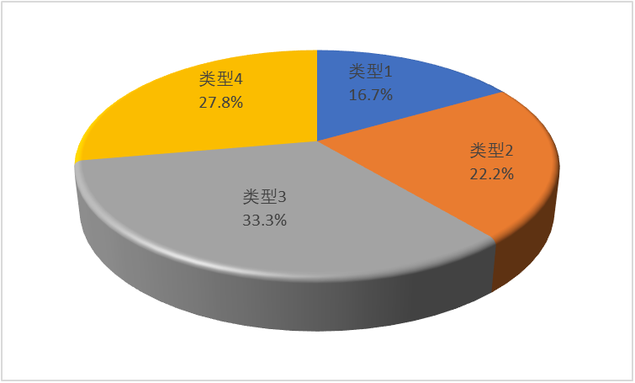本部门2020年度本年支出合计55.24万元，其中：基本支出55.24万元，占100%；项目支出0万元，占0%；经营支出0万元，占0%。
图X：支出决算构成情况（按支出性质）

四、财政拨款收入支出决算总体情况说明
（一）财政拨款收支与2019年度决算对比情况
本部门2020年度财政拨款收支均为一般公共预算财政拨款，其中本年收入55.24万元,比2019年度减少20.19万元，降低26.77%，主要是人员减少；本年支出55.24万元，减少20.19万元，降低26.77%，主要是人员减少。
（二）财政拨款收支与年初预算数对比情况
本部门2020年度一般公共预算财政拨款收入55.24万元，完成年初预算的88.58%,比年初预算减少7.12万元，决算数小于预算数主要原因是人员调动，在职人员减少1人；本年支出55.24万元，完成年初预算的88.58%,比年初预算减少7.12万元，决算数小于预算数主要原因是人员调动，在职人员减少1人。
- 财政拨款支出决算结构情况。
2020 年度财政拨款支出55.24万元，主要用于以下方面：一般公共服务（类）支出43.66万元，占79.04%；社会保障和就业（类）支出 6.97万元，占12.62%；住房保障（类）支出2.65万元，占 4.80%。
图X：财政拨款支出决算结构（按功能分类）

（四）一般公共预算基本支出决算情况说明
2020 年度财政拨款基本支出55.24万元，其中：人员经费 43.43万元，主要包括基本工资、津贴补贴、奖金、机关事业单位基本养老保险缴费、职工基本医疗保险缴费、住房公积金、其他工资福利支出、生活补助；公用经费 7.42万元，主要包括办公费、印刷费、邮电费、公务用车运行维护费、其他交通费用。

五、一般公共预算“三公” 经费支出决算情况说明
（一）“三公”经费财政拨款支出决算总体情况说明
本部门2020年度“三公”经费财政拨款支出预算为2.65万元，支出决算为0.94元，完成预算的35.47%,较预算减少1.71万元，降低664.53%，主要是严格落实上级要求，少“三公”经费支出；较2019年度减少0.12万元，降低11.32%，主要是严格执行中央八项规定，减少公务用车运行费用。
（二）“三公”经费财政拨款支出决算具体情况说明
1.因公出国（境）费。本部门2020年因公出国（境）费支出0万元，完成预算的0%。因公出国（境）团组0个、共0人、参加其他单位组织的因公出国（境）团组0个、共0人，无本单位组织的出国（境）团组。因公出国（境）费支出较预算增加0万元，增长0%,主要是严格执行中央八项规定，减少不必要的出国（境）活动；较上年增加0万元，增长0%,主要是严格执行中央八项规定，减少不必要的出国（境）活动。
2.公务用车购置及运行维护费。本部门2020年公务用车购置及运行维护费支出0.94万元，完成预算的37.60%，较预算减少1.56万元，降低62.40%,主要是主要是严格执行中央八项规定，减少公务用车运行费用；较上年减少0.12万元，降低11.32%,主要是严格执行中央八项规定，减少公务用车运行费用。其中：
公务用车购置费支出：本部门2020年度公务用车购置量0辆，发生“公务用车购置”经费支出0万元。公务用车购置费支出与年初预算持平,主要是主要是严格执行中央八项规定，减少公务用车购置费用；与2019年度决算支出持平,主要是严格执行中央八项规定，减少公务用车购置费用。
公务用车运行维护费支出：本部门2020年度单位公务用车保有量1辆,发生运行维护费支出0.94万元，。公车运行维护费支出较预算减少1.56万元，降低62.40%,主要是主要是严格执行中央八项规定，减少公务用车运行费用；较上年减少0.12万元，降低11.32%,主要是严格执行中央八项规定，减少公务用车运行费用。
3.公务接待费。本部门2020年公务用车购置及运行维护费支出0.94万元，完成预算的37.60%。发生公务接待共0批次、0人次。公务接待费支出较预算减少0.15万元，降低100%,主要是严格执行中央八项规定，减少公务接待费用；与2019年度决算支出持平,主要是严格执行中央八项规定，减少公务接待费用。
六、预算绩效情况说明
（一）预算绩效管理工作开展情况。
根据预算绩效管理要求，本部门组织对2020年度项目支出全面开展绩效自评，其中，一般公共预算一级项目3个，二级项目0个，共涉及资金55.24万元，占一般公共预算项目支出总额的100%；政府性基金预算一级项目0个，二级项目0个,共涉及资金0万元，占政府性基金预算项目支出总额的0%。
组织对“区直机关党组织建设”一级项目开展了部门评价，涉及一般公共预算支出7.42万元，政府性基金预算支出0万元。其中，对“区直机关统战、群团和区直人民武装工作”“工委事务管理”等项目分别委托部内评审机构开展绩效评价。从评价情况来看，从评价情况来看，我单位根据单位实际和工作需要，确定部门预算项目和预算额度，清晰描述预算项目开支范围和内容，确定预算项目的绩效目标。在预算执行过程中，按时间和进度的绩效管理目标要求，合理安排资金的使用，保证了各项工作的顺利进行，较好地实现了预算项目绩效目标。
（二） 部门决算中项目绩效自评结果。
本部门在今年部门决算公开中反映区直机关党组织建设项目及工委事务管理项目等2个项目绩效自评结果。
- 区直机关党组织建设项目自评综述：根据年初设定的绩效目标，区直机关党组织建设项目绩效自评得分为95分。全年预算数为7.67万元，执行数为7.42万元，完成预算的96.74%。项目绩效目标完成情况：一是利用各种有效载体开展宣传教育活动,效果明显;学习制度得到普遍落实，各项活动普遍参加;精神文明创建活动参与广泛，公民道德素质、各项活动满意率明显提高；二是党组织、党员作用突出；三是违纪案件明显减少，作风进一步好转。发现的主要问题及原因：一是个别单位仍然存在重业务轻党建现象；二是党组织活动有待进一步规范。下一步改进措施：一是严格落实党组书记党建第一责任人制度；二是加强党支部书记和党务干部的培训工作。
- 工委事务管理项目绩效自评综述：根据年初设定的绩效目标，工委事务管理项目绩效自评得分为96分。全年预算数为54.69万元，执行数为43.43万元，完成预算的79.41%。项目绩效目标完成情况：一是做好区直机关党委和纪委负责人任免、考核、培训工作；二是活跃区直机关文化生活，建好机关党建工作信息平台，加强全区机关党建工作调研交流，做好县直反邪教、维稳和老龄协调工作。发现的主要问题及原因：一是个别单位党组织书记配备不合理现象；二是区直机关文体活动偏少。下一步改进措施：一是继续用好机关党建考核这个有力抓手；二是加强与工会、妇联等群团组织的协调，多组织积极向上的文体活动。
（三）财政评价项目绩效评价结果 。
本部门没有财政评价项目。

七、机关运行经费情况
本部门2020年度机关运行经费支出7.42万元，比2019年度减少1.20万元，降低13.92%。主要原因是人员减少。

八、政府采购情况
本部门2020年度政府采购支出总额0万元，从采购类型来看，政府采购货物支出0万元、政府采购工程支出0万元、政府采购服务支出0万元。授予中小企业合同金0万元，占政府采购支出总额的0%，其中授予小微企业合同金额0万元，占政府采购支出总额的 0%。

九、国有资产占用情况
截至2020年12月31日，本部门共有车辆1辆，与上年比没有变化。其中，副部（省）级及以上领导用车0辆，主要领导干部用车0辆，机要通信用车0辆，应急保障用车1辆，执法执勤用车0辆，特种专业技术用车0辆，离退休干部用车0辆，其他用车0辆。
单位价值50万元以上通用设备0台（套），比上年增加0套，单位价值100万元以上专用设备0台（套）比上年增加0套。

十、其他需要说明的情况
1. 本部门2020年度未发生政府性基金预算、国有资金经营预算收支及结转结余情况，故政府性基金预算、国有资金经营预算等表以空表列示。
2. 由于决算公开表格中金额数值应当保留两位小数，公开数据为四舍五入计算结果，个别数据合计项与分项之和存在小数点后差额，特此说明。
第三部分 相关名词解释

（一）财政拨款收入：本年度从本级财政部门取得的财政拨款，包括一般公共预算财政拨款和政府性基金预算财政拨款。
（二）事业收入：指事业单位开展专业业务活动及辅助活动所取得的收入。
（三）其他收入：指除上述“财政拨款收入”“事业收入”“经营收入”等以外的收入。
（四）年初结转和结余：指以前年度尚未完成、结转到本年仍按原规定用途继续使用的资金，或项目已完成等产生的结余资金。
（五）结余分配：指事业单位按照事业单位会计制度的规定从非财政补助结余中分配的事业基金和职工福利基金等。
（六）年末结转和结余：指单位按有关规定结转到下年或以后年度继续使用的资金，或项目已完成等产生的结余资金。
（七）基本支出：填列单位为保障机构正常运转、完成日常工作任务而发生的各项支出。
（八）项目支出：填列单位为完成特定的行政工作任务或事业发展目标，在基本支出之外发生的各项支出
（九）基本建设支出：填列由本级发展与改革部门集中安排的用于购置固定资产、战略性和应急性储备、土地和无形资产，以及购建基础设施、大型修缮所发生的一般公共预算财政拨款支出和政府性基金预算财政拨款支出，不包括财政专户管理资金以及各类拼盘自筹资金等。
（十）其他资本性支出：填列由各级非发展与改革部门集中安排的用于购置固定资产、战备性和应急性储备、土地和无形资产，以及购建基础设施、大型修缮和财政支持企业更新改造所发生的支出。
（十一）“三公”经费：指部门用财政拨款安排的因公出国（境）费、公务用车购置及运行费和公务接待费。其中，因公出国（境）费反映单位公务出国（境）的国际旅费、国外城市间交通费、住宿费、伙食费、培训费、公杂费等支出；公务用车购置及运行费反映单位公务用车购置支出（含车辆购置税、牌照费）及按规定保留的公务用车燃料费、维修费、过桥过路费、保险费、安全奖励费用等支出；公务接待费反映单位按规定开支的各类公务接待（含外宾接待）支出。
（十二）其他交通费用：填列单位除公务用车运行维护费以外的其他交通费用。如公务交通补贴、租车费用、出租车费用，飞机、船舶等燃料费、维修费、保险费等。
（十三）公务用车购置：填列单位公务用车车辆购置支出（含车辆购置税、牌照费）。
（十四）其他交通工具购置：填列单位除公务用车外的其他各类交通工具（如船舶、飞机等）购置支出（含车辆购置税、牌照费）。
（十五）机关运行经费：指为保障行政单位（包括参照公务员法管理的事业单位）运行用于购买货物和服务的各项资金，包括办公及印刷费、邮电费、差旅费、会议费、福利费、日常维修费、专用材料以及一般设备购置费、办公用房水电费、办公用房取暖费、办公用房物业管理费、公务用车运行维护费以及其他费用。
（十六）经费形式:按照经费来源，可分为财政拨款、财政性资金基本保证、财政性资金定额或定项补助、财政性资金零补助四类。

第四部分
2020年度部门决算报表

收入支出决算总表
 |  |  | 公开01表
部门： |  |  | 金额单位：万元
收入 |  |  | 支出
项目 | 行次 | 金额 | 项目 | 行次 | 金额
栏次 |  | 1 | 栏次 |  | 2
一、一般公共预算财政拨款收入 | 1 | 55.24 | 一、一般公共服务支出 | 29 | 43.66
二、政府性基金预算财政拨款收入 | 2 |  | 二、外交支出 | 30
三、上级补助收入 | 3 |  | 三、国防支出 | 31
四、事业收入 | 4 |  | 四、公共安全支出 | 32
五、经营收入 | 5 |  | 五、教育支出 | 33
六、附属单位上缴收入 | 6 |  | 六、科学技术支出 | 34
七、其他收入 | 7 |  | 七、文化旅游体育与传媒支出 | 35
 | 8 |  | 八、社会保障和就业支出 | 36 | 6.97
 | 9 |  | 九、卫生健康支出 | 37 | 1.96
 | 10 |  | 十、节能环保支出 | 38
 | 11 |  | 十一、城乡社区支出 | 39
 | 12 |  | 十二、农林水支出 | 40
 | 13 |  | 十三、交通运输支出 | 41
 | 14 |  | 十四、资源勘探信息等支出 | 42
 | 15 |  | 十五、商业服务业等支出 | 43
 | 16 |  | 十六、金融支出 | 44
 | 17 |  | 十七、援助其他地区支出 | 45
 | 18 |  | 十八、自然资源海洋气象等支出 | 46
 | 19 |  | 十九、住房保障支出 | 47 | 2.65
 | 20 |  | 二十、粮油物资储备支出 | 48
 | 21 |  | 二十一、灾害防治及应急管理支出 | 49
 | 22 |  | 二十二、其他支出 | 50
 | 23 |  | 二十四、债务付息支出 | 51
本年收入合计 | 24 | 55.24 | 本年支出合计 | 52 | 55.24
使用非财政拨款结余 | 25 |  | 结余分配 | 53
年初结转和结余 | 26 |  | 年末结转和结余 | 54
 | 27 |  |  | 55
总计 | 28 | 55.24 | 总计 | 56 | 55.24
注：本表反映部门本年度的总收支和年末结转结余情况。

收入决算表
 |  |  |  |  |  |  |  |  | 公开02表
部门：机关工委 |  |  |  |  |  |  |  | 金额单位：万元
项目 |  |  |  | 本年收入合计 | 财政拨款收入 | 上级补助收入 | 事业收入 | 经营收入 | 附属单位上缴收入 | 其他收入
功能分类科目编码 |  |  | 科目名称
栏次 |  |  |  | 1 | 2 | 3 | 4 | 5 | 6 | 7
合计 |  |  |  | 55.24 | 55.24
201 |  |  | 一般公共服务支出 | 43.66 | 43.66
20131 |  |  | 党委办公厅（室）及相关机构事务 | 43.66 | 43.66
2013101 |  |  | 行政运行 | 39.27 | 39.27
2013102 |  |  | 一般行政管理事务 | 1.09 | 1.09
2013105 |  |  | 专项业务 | 3.30 | 3.30
208 |  |  | 社会保障和就业支出 | 6.97 | 6.97
20805 |  |  | 行政事业单位养老支出 | 6.97 | 6.97
2080501 |  |  | 行政单位离退休 | 1.36 | 1.36
2080505 |  |  | 机关事业单位基本养老保险缴费支出 | 5.61 | 5.61
210 |  |  | 卫生健康支出 | 1.96 | 1.96
21011 |  |  | 行政事业单位医疗 | 1.96 | 1.96
2101101 |  |  | 行政单位医疗 | 1.96 | 1.96
221 |  |  | 住房保障支出 | 2.65 | 2.65
22102 |  |  | 住房改革支出 | 2.65 | 2.65
2210201 |  |  | 住房公积金 | 2.65 | 2.65
注：本表反映部门本年度取得的各项收入情况。

支出决算表
 |  |  |  |  |  |  |  |  | 公开03表
部门：机关 |  |  | 工委 |  |  |  |  | 金额单位：万元
项目 |  |  |  | 本年支出合计 | 基本支出 | 项目支出 | 上缴上级支出 | 经营支出 | 对附属单位补助支出
功能分类科目编码 |  |  | 科目名称
栏次 |  |  |  | 1 | 2 | 3 | 4 | 5 | 6
合计 |  |  |  | 55.24 | 50.85 | 4.39
201 |  |  | 一般公共服务支出 | 43.66 | 39.27 | 4.39
20131 |  |  | 党委办公厅（室）及相关机构事务 | 43.66 | 39.27 | 4.39
2013101 |  |  | 行政运行 | 39.27 | 39.27
2013102 |  |  | 一般行政管理事务 | 1.09 | 0.00 | 1.09
2013105 |  |  | 专项业务 | 3.30 | 0.00 | 3.30
208 |  |  | 社会保障和就业支出 | 6.97 | 6.97
20805 |  |  | 行政事业单位养老支出 | 6.97 | 6.97
2080501 |  |  | 行政单位离退休 | 1.36 | 1.36
2080505 |  |  | 机关事业单位基本养老保险缴费支出 | 5.61 | 5.61
210 |  |  | 卫生健康支出 | 1.96 | 1.96
21011 |  |  | 行政事业单位医疗 | 1.96 | 1.96
2101101 |  |  | 行政单位医疗 | 1.96 | 1.96
221 |  |  | 住房保障支出 | 2.65 | 2.65
22102 |  |  | 住房改革支出 | 2.65 | 2.65
2210201 |  |  | 住房公积金 | 2.65 | 2.65
注：本表反映部门本年度各项支出情况。

财政拨款收入支出决算总表
 |  |  |  |  |  | 公开04表
部门：机关工委 |  |  |  |  |  |  |  | 金额单位：万元
收 入 |  |  | 支 出
项目 | 行次 | 金额 | 项目 | 行次 | 合计 |  | 一般公共预算财政拨款 |  | 政府性基金预算财政拨款 | 国有资本经营预算财政拨款
栏次 |  | 1 | 栏次 |  | 2 |  | 3 |  | 4 | 5
一、一般公共预算财政拨款 | 1 | 55.24 | 一、一般公共服务支出 | 33 | 43.66 |  | 43.66
二、政府性基金预算财政拨款 | 2 |  | 二、外交支出 | 34
三、国有资本经营财政拨款 | 3 |  | 三、国防支出 | 35
 | 4 |  | 四、公共安全支出 | 36
 | 5 |  | 五、教育支出 | 37
 | 6 |  | 六、科学技术支出 | 38
 | 7 |  | 七、文化旅游体育与传媒支出 | 39
 | 8 |  | 八、社会保障和就业支出 | 40 | 6.97 |  | 6.97
 | 9 |  | 九、卫生健康支出 | 41 | 1.96 |  | 1.96
 | 10 |  | 十、节能环保支出 | 42
 | 11 |  | 十一、城乡社区支出 | 43
 | 12 |  | 十二、农林水支出 | 44
 | 13 |  | 十三、交通运输支出 | 45
 | 14 |  | 十四、资源勘探工业信息等支出 | 46
 | 15 |  | 十五、商业服务业等支出 | 47
 | 16 |  | 十六、金融支出 | 48
 | 17 |  | 十七、援助其他地区支出 | 49
 | 18 |  | 十八、自然资源海洋气象等支出 | 50
 | 19 |  | 十九、住房保障支出 | 51 | 2.65 |  | 2.65
 | 20 |  | 二十、粮油物资储备支出 | 52
 | 21 |  | 二十一、国有资本经营预算支出 | 53
 | 22 |  | 二十二、灾害防治及应急管理支出 | 54
 | 23 |  | 二十三、其他支出 | 55
 | 25 |  | 二十五、债务付息支出 | 57
 | 26 |  | 二十六、抗疫特别国债安排的支出 | 58
本年收入合计 | 27 | 55.24 | 本年支出合计 | 59 | 55.24 |  | 55.24
年初财政拨款结转和结余 | 28 |  | 年末财政拨款结转和结余 | 60
一般公共预算财政拨款 | 29 |  |  | 61
政府性基金预算财政拨款 | 30 |  |  | 62
国有资本经营预算财政拨款 | 31 |  |  | 63
总计 | 32 | 55.24 | 总计 | 64 | 55.24 |  | 55.24
注：本表反映部门本年度一般公共预算财政拨款、政府性基金预算财政拨款和国有资本经营预算财政拨款的总收支和年末结转结余情况。
一般公共预算财政拨款支出决算表
 |  |  |  |  | 公开05表
部门：机关工 |  |  | 委 |  | 金额单位：万元
项目 |  |  |  | 本年支出
功能分类科目编码 |  |  | 科目名称 | 小计 | 基本支出 | 项目支出
栏次 |  |  |  | 1 | 2 | 3
合计 |  |  |  | 55.24 | 50.85 | 4.39
201 |  |  | 一般公共服务支出 | 43.66 | 39.27 | 4.39
20131 |  |  | 党委办公厅（室）及相关机构事务 | 43.66 | 39.27 | 4.39
2013101 |  |  | 行政运行 | 39.27 | 39.27
2013102 |  |  | 一般行政管理事务 | 1.09 |  | 1.09
2013105 |  |  | 专项业务 | 3.30 |  | 3.30
208 |  |  | 社会保障和就业支出 | 6.97 | 6.97
20805 |  |  | 行政事业单位养老支出 | 6.97 | 6.97
2080501 |  |  | 行政单位离退休 | 1.36 | 1.36
2080505 |  |  | 机关事业单位基本养老保险缴费支出 | 5.61 | 5.61
210 |  |  | 卫生健康支出 | 1.96 | 1.96
21011 |  |  | 行政事业单位医疗 | 1.96 | 1.96
2101101 |  |  | 行政单位医疗 | 1.96 | 1.96
221 |  |  | 住房保障支出 | 2.65 | 2.65
22102 |  |  | 住房改革支出 | 2.65 | 2.65
2210201 |  |  | 住房公积金 | 2.65 | 2.65

一般公共预算财政拨款基本支出决算表
 |  |  |  |  |  |  | 公开06表
部门：机关工委 |  |  |  |  |  |  | 金额单位：万元
人员经费 |  |  | 公用经费
科目编码 | 科目名称 | 决算数 | 科目编码 | 科目名称 | 决算数 | 科目编码 | 科目名称 | 决算数
301 | 工资福利支出 | 42.07 | 302 | 商品和服务支出 | 7.42 | 307 | 债务利息及费用支出
30101 | 基本工资 | 17.10 | 30201 | 办公费 | 1.13 | 30701 | 国内债务付息
30102 | 津贴补贴 | 12.10 | 30202 | 印刷费 | 0.82 | 30702 | 国外债务付息
30103 | 奖金 | 1.17 | 30203 | 咨询费 |  | 310 | 资本性支出
30106 | 伙食补助费 |  | 30204 | 手续费 |  | 31001 | 房屋建筑物购建
30107 | 绩效工资 |  | 30205 | 水费 |  | 31002 | 办公设备购置
30108 | 机关事业单位基本养老保险缴费 | 5.61 | 30206 | 电费 |  | 31003 | 专用设备购置
30109 | 职业年金缴费 |  | 30207 | 邮电费 | 1.95 | 31005 | 基础设施建设
30110 | 职工基本医疗保险缴费 | 1.96 | 30208 | 取暖费 |  | 31006 | 大型修缮
30111 | 公务员医疗补助缴费 |  | 30209 | 物业管理费 |  | 31007 | 信息网络及软件购置更新
30112 | 其他社会保障缴费 |  | 30211 | 差旅费 |  | 31008 | 物资储备
30113 | 住房公积金 | 2.65 | 30212 | 因公出国（境）费用 |  | 31009 | 土地补偿
30114 | 医疗费 |  | 30213 | 维修（护）费 |  | 31010 | 安置补助
30199 | 其他工资福利支出 | 1.48 | 30214 | 租赁费 |  | 31011 | 地上附着物和青苗补偿
303 | 对个人和家庭的补助 | 1.36 | 30215 | 会议费 |  | 31012 | 拆迁补偿
30301 | 离休费 |  | 30216 | 培训费 |  | 31013 | 公务用车购置
30302 | 退休费 |  |  | 公务接待费 |  | 31019 | 其他交通工具购置
30303 | 退职（役）费 |  | 30218 | 专用材料费 |  | 31021 | 文物和陈列品购置
30304 | 抚恤金 |  | 30224 | 被装购置费 |  | 31022 | 无形资产购置
30305 | 生活补助 | 1.36 | 30225 | 专用燃料费 |  | 31099 | 其他资本性支出
30306 | 救济费 |  | 30226 | 劳务费 |  | 399 | 其他支出
30307 | 医疗费补助 |  | 30227 | 委托业务费 |  | 39906 | 赠与
30308 | 助学金 |  | 30228 | 工会经费 |  | 39907 | 国家赔偿费用支出
30309 | 奖励金 |  | 30229 | 福利费 |  | 39908 | 对民间非营利组织和群众性自治组织补贴
30310 | 个人农业生产补贴 |  | 30231 | 公务用车运行维护费 | 0.94 | 39999 | 其他支出
30399 | 其他对个人和家庭的补助 |  | 30239 | 其他交通费用 | 2.58
 |  |  | 30240 | 税金及附加费用
 |  |  | 30299 | 其他商品和服务支出
人员经费合计 |  | 43.43 | 公用经费合计 |  |  |  |  | 7.42

一般公共预算财政拨款“三公”经费支出决算表
 |  |  |  |  | 公开07表
部门：机关工委 |  |  |  |  | 金额单位：万元
预算数
合计 | 因公出国（境）费 | 公务用车购置及运行费 |  |  | 公务接待费
 |  | 小计 | 公务用车购置费 | 公务用车运行费
1 | 2 | 3 | 4 | 5 | 6
2.50 |  | 2.50 |  | 2.50
决算数
合计 | 因公出国（境）费 | 公务用车购置及运行费 |  |  | 公务接待费
 |  | 小计 | 公务用车购置费 | 公务用车运行费
7 | 8 | 9 | 10 | 11 | 12
0.94 |  | 0.94 |  | 0.94
注：本表反映部门本年度“三公”经费支出预决算情况。其中：预算数为“三公”经费全年预算数，反映按规定程序调整后的预算数；决算数是包括当年一般公共预算财政拨款和以前年度结转资金安排的实际支出。
政府性基金预算财政拨款收入支出决算表
 |  |  |  |  |  |  |  | 公开08表
部门：机关工委 |  |  |  |  |  |  |  | 金额单位：万元
项目 |  |  |  | 年初结转和结余 | 本年收入 | 本年支出 |  |  | 年末结转和结余
功能分类科目编码 |  |  | 科目名称 |  |  | 小计 | 基本支出 | 项目支出
栏次 |  |  |  | 1 | 2 | 3 | 4 | 5 | 6
合计
注：本表反映部门本年度政府性基金预算财政拨款收入、支出及结转结余情况。本部门无相关收入支出情况，按要求空表列示。
国有资本经营预算财政拨款支出决算表
公开09表
金额单位：万元
部门： | 机关工 |  | 委
科目 |  |  |  | 本年支出
功能分类科目编码 |  | 科目名称 |  | 小计 |  | 基本支出 | 项目支出
栏次 |  |  |  | 1 |  | 2 | 3
合计
注：本表反映部门本年度国有资本经营预算财政拨款收入、支出及结转结余情况。本部门无相关收入支出情况，按要求空表列示。

